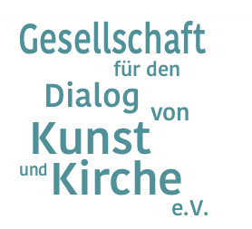
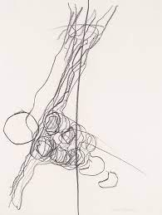
__

GDKK e.V.
Vorsitzender
Prof. Dr. Albert Gerhards
Rücksgasse 26, 53332 Bornheim-Brenig

Telefon +49 2222 936753
post@dialog-kunst-kirche.de
www.dialog-kunst-kirche.de

Aachen, im August 2022
Herzliche Einladung!
„Dunkler werden, um Licht zu sein!“

Liebe Weggefährten, liebe Weggefährtinnen von Pfarrer Herbert Falken,
am 11. September 2022 vollendet Pfarrer Herbert Falken das 90. Lebensjahr. Von 1968 – 1977 war er in St. Gregorius tätig. Es war die Zeit der intensiven Frage nach dem Gottesbild. „Gott ist tot!“ (Zitat Nietzsche) kann man auf Bildern des Scandalum-Crucis-Zyklus lesen, den Falken in seiner Zeit als Seelsorger und Künstler in der Gemeinde St. Gregorius geschaffen hat. „Wo ist Gott?“ fragen heute viele Menschen angesichts von Krieg, Flucht, Hunger und Vergewaltigung. Herbert Falken hat die dunklen Seiten des Lebens oft gemalt und seine Bilder „Karsamstagsbilder“ genannt. Es bleibt die Hoffnung auf Leben in Gott.

Programm des Festtages am 11. September 2022 in St. Gregorius, 52066 Aachen, Eupener Str. / Luxemburger Ring
11.15 Uhr Festgottesdienst
Liturgische Leitung: Prof. Dr. Albert Gerhards, Bornheim und Pfarrer Thomas Faltyn
Musikalische Gestaltung: Andreas Hoffmann, Chorgemeinschaft St. Gregor von Burtscheid

Nach dem Gottesdienst:
Zeit für Austausch und Begegnung bei einem einfachen Mittagsimbiss auf dem oberen Kirchplatz; Gelegenheit zum Betrachten des Noah-Zyklus in der Oberkirche und des Kreuzwegs im Columbarium

15.00 Uhr Festakademie
Festvortrag: Prof. Dr. Thomas Sternberg, Münster
Musikalische Gestaltung: Prof. Michael Denhoff und Birgitta Wollenweber, Bonn

Die Gesellschaft für den Dialog von Kunst und Kirche e.V. (GDKK) hat es sich zur Aufgabe gemacht, das Lebenswerk von Pfr. Herbert Falken zu würdigen. Sie dankt der Pfarre St. Gregor von Burtscheid und dem Förderverein St. Gregorius für die Zusammenarbeit und die Förderung.

Pfarrer Thomas Faltyn Prof. Dr. Albert Gerhards Birgit Heisterkamp
Pfarre St. Gregor v. Burtscheid 1. Vorsitzender der GDKK Mitglied im Beirat der. GDKK

